Способ синтеза нового прекурсора мономера для полиимидов
Богданова Д.М.
Магистрант, 1 год обучения
Ярославский государственный университет имени П.Г. Демидова,
факультет биологии и экологии, Ярославль, Россия
E–mail: daryamihaylovna@mail.ru
Среди полимерных материалов ароматические полиимиды (АП) были признаны в качестве одного из важных высокоэффективных полимеров для промышленного применения благодаря выдающейся термостойкости и механическим свойствам [1]. Поэтому они нашли применение в различных областях промышленности, связанных с электроникой, в аэрокосмической, автомобильной и других отраслях [2], в том числе высокотехнологичных, таких как оптоэлектроника [3]. Свойства АП, а соответственно и области их применения, зависят как от надмолекулярной структуры, так и от строения макромолекулы, которое определяется структурой используемых мономеров. Так присутствие трифениламинных фрагментов придает полиимидам высокую термостабильность, вплоть до 423 ºС, и возможность переработки в тонкие покрытия с морфологией, зависящей от макромолекулярной архитектуры [4].
В связи с этим целью работы стала разработка способа синтеза прекурсора для мономера, содержащего трифениламинный фрагмент – N,N-бис(нитроарил)пиридо[1,2-а]бензимидазол-7-иламина. Из него в дальнейшем будут получены мономеры для ароматических полиимидов, используемых в оптоэлектронике.
Реакцию S_{N}Ar пиридо[1,2-а]бензимидазол-7-амина (1) с нитрохлорбензолом (2a-c) проводили в ДМСО при использовании в качестве депротонирующего агента триэтиламина или карбоната калия при 90 ºС 8 ч. Оказалось, что в присутствии триэтиламина происходило образование дифениламинов (3) с выходом 85-93 %. При применении карбоната калия образовывалась смесь продуктов, содержащая дифенил- и трифениламин (4). Увеличение температуры реакции до 110 ºС позволило получить целевые трифениламины (4) с выходом 83-89 % (Схема 1).
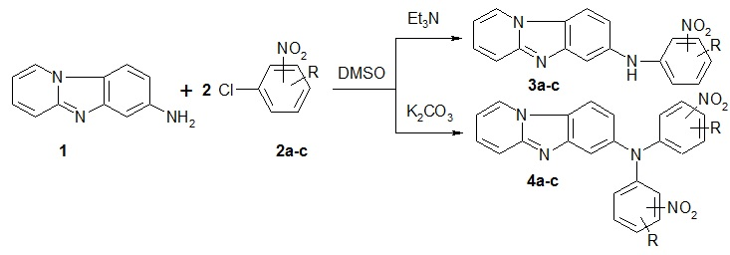
, где a) 2-NO₂, R=4-CF₃; b) 4-NO₂, R=2-CF₃; c) 4-NO₂, R=H
Схема 1
Литература
1. Tsai C.-L. Highly transparent polyimide hybrids for optoelectronic applications // Reactive and Functional Polymers. – 2016. - №108. - p. 2–30.

2. Ding Y. Electrospun polyimide nanofibers and their applications // Progress in Polymer Science. – 2016. - №61. - p. 67-103.
3. Bejan A.-E. n-Type Polyimides with 1,3,4-Oxadiazole-Substituted Triphenylamine Units-An Innovative Structural Approach // J. Phys. Chem. - C. 2019. - №123. - p. 15908−15923.
4. Constantin C.-P. Synergetic Effect between Structural Manipulation and Physical Properties toward Perspective Electrochromic n-Type Polyimides // Macromolecules. – 2019. - №52(21). - p. 8040-8055.

